实验4 分支结构程序设计一
一 实验目的
1：掌握关系运算符，逻辑运算符和条件运算符的用法。
2：掌握IF语句的用法。

二 理论知识
（1）关系运算符
比较二个量的运算符称为关系运算符。
> >= < <= （优先级高）
== !=（优先级低）
注意 C语言中用零表示假，非零表示真。
一个关系表达式的结果不是0就是1。

（2）逻辑运算符
逻辑运算符 含义 结合性 优先级关系
！ 取反 右结合 高
&& 与运算 左结合 中
|| 或运算 左结合 低

（3）if 语句的三种形式

if（表达式）
{
语句；
}
else
{
语句；
}
if（表达式）
{
语句；
}

if（表达式）
{
语句；
}
else if（表达式2）
{
语句；
}
else
{
语句；
}

（4）条件运算符
(表达式1)?(表达式2):(表达式3)
条件运算符(?:)是C 语言中唯一的一个三目运算符。
举例链接：
http://c.biancheng.net/view/1809.html

- a>b ? a : c>d ? c : d;
- 应该理解为：a>b ? a : ( c>d ? c : d );

（5）关于程序的调试和测试
程序错误类型：语法错误、逻辑错误、运行错误
程序调试：排除程序中的错误，使程序能顺利运行并得到预期的结果。
程序测试：尝试用不同的数据运行程序，尽力寻找程序可能存在的错误。
三 实验题目
Ex4-1.cpp: 以下程序实现输出x、y、z中的最小值，请填空。
#include<stdio.h>
void main()
{
int x,y,z,u,v;
scanf(“%d%d%d”,&x,&y,&z);
u=x<y? x:y ;
v= u<z?u:z ;
printf(”the min is %d\n”,v);
}
结果：
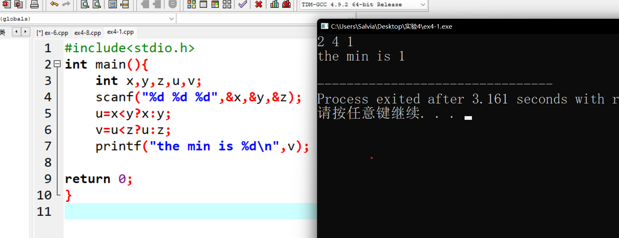

Ex4-2.cpp:闰年的判断问题，经过提示信息后输入一个整型的年份，然后判断是否闰年。如果输入的是闰年则在屏幕上输出“是闰年”，否则输出“不是闰年”。
判断条件：
- 能被400整除是闰年；
- 能被4整除，但是不能被100整除也是闰年
结果：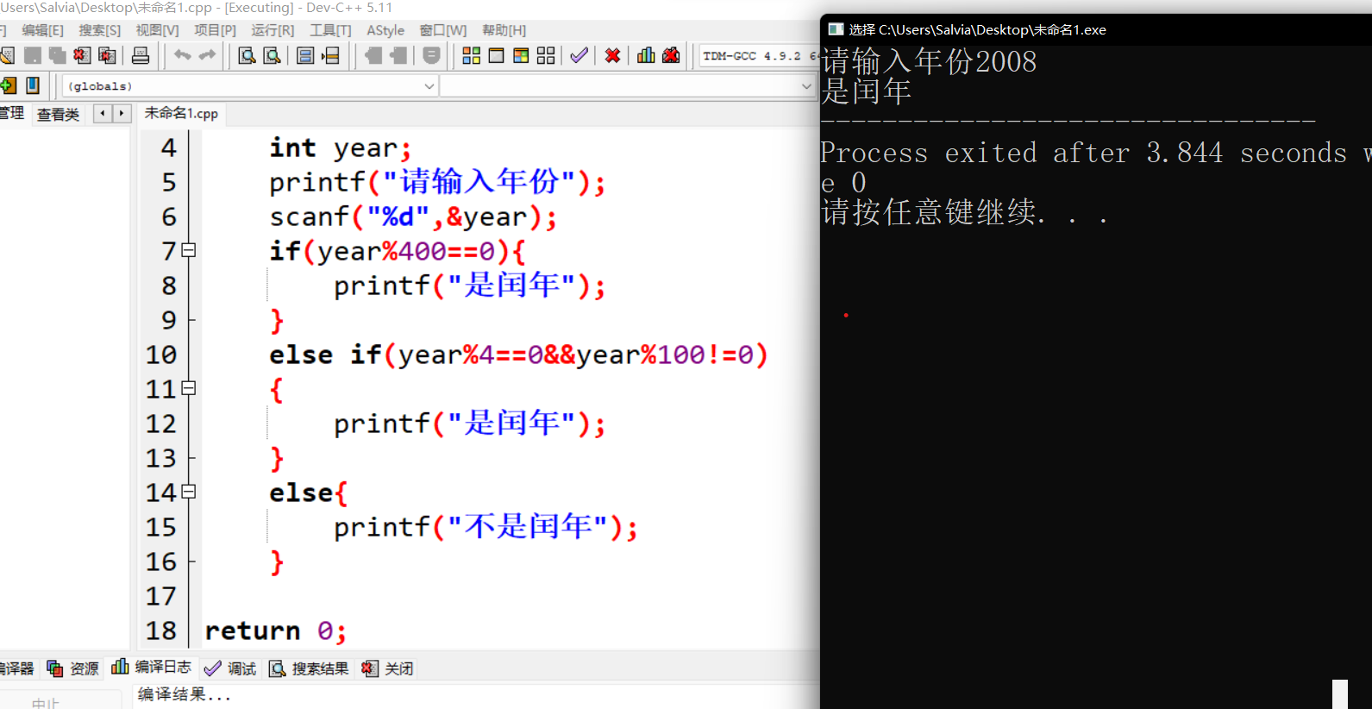

Ex4-3.cpp: 输入3个数a、b、c，将其按降序排序后输出。
结果：
#include<stdio.h>
int main(){
int a,b,c;
int t;
printf("输入三个数\n");
scanf("%d %d %d",&a,&b,&c);
if(a>b){
t=a;
a=b;
b=t;
}
if(a>c){
t=a;
a=c;
c=t;
}
if(c<b){
t=b;
b=c;
c=t;
}
printf("倒序后的三个数为 %d %d %d",a,b,c);

return 0;
}
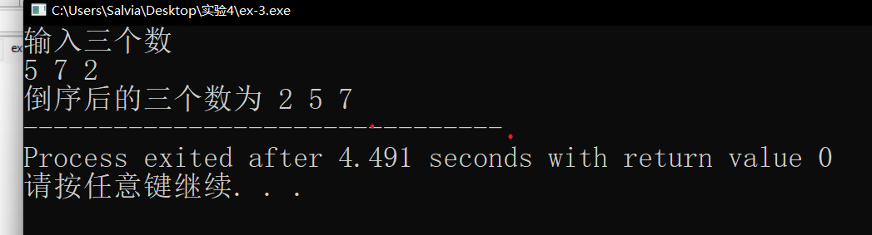

Ex4-4.cpp:在屏幕上显示一张如下所显示的时间表
*****TIME*****
- morning
- afternoon
- night
please enter you choice：
操作人员根据提示进行选择，程序根据输入的序号显示相应的问候信息，当选择1时显示”Good morning”，选择2时 显示”Good afternoon”,选择3时显示 “Good night”,对于其他的选择显示 “Selection error!”。
结果：
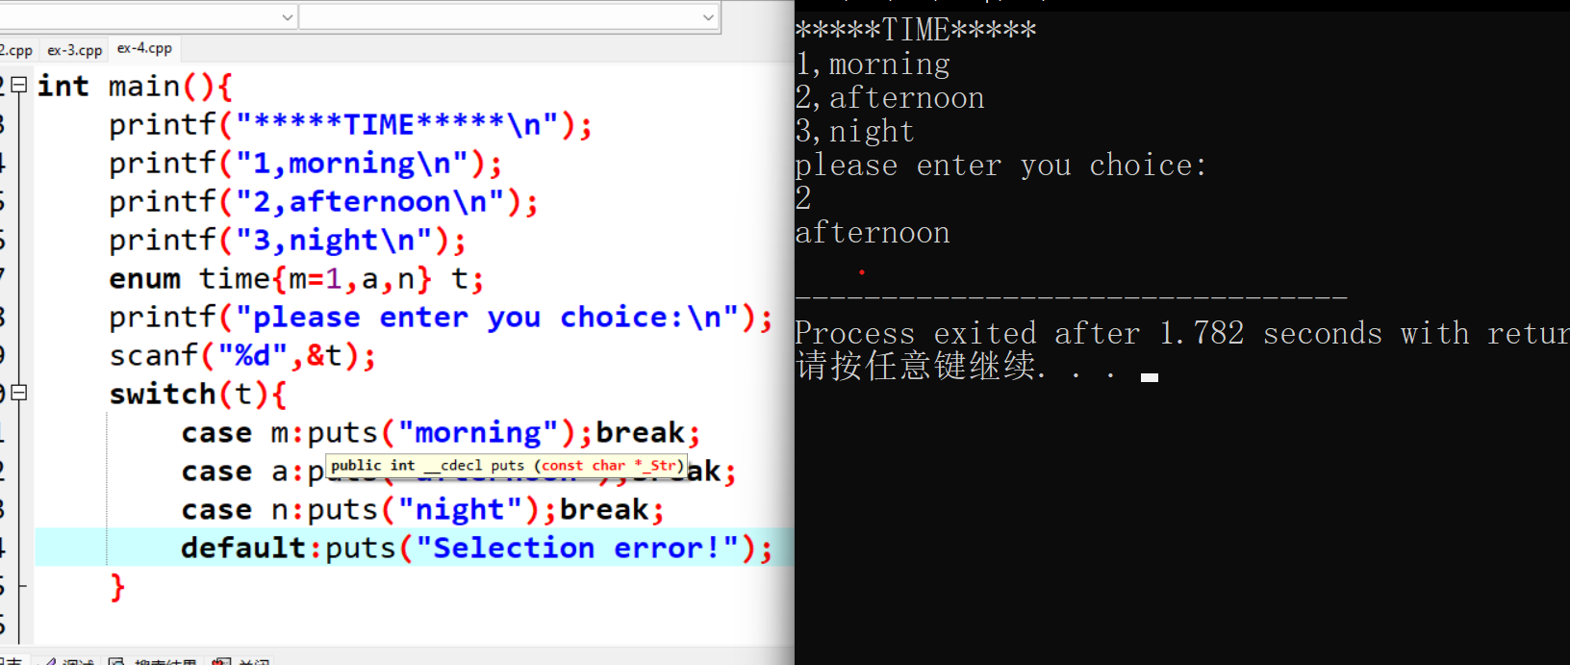

Ex4-5.cpp:输入某学生的成绩，输出该学生的成绩和等级。(A级：90-100，B级：80-89，C级：60-79，D级：0-59)（考虑非法输入）
结果：
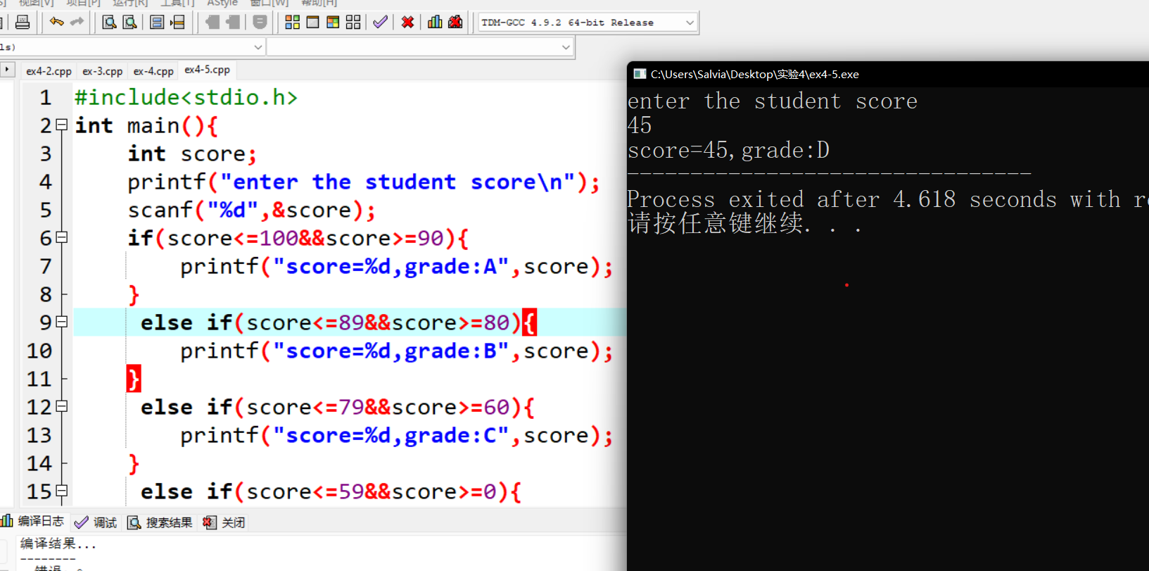
Ex4-6.cpp:编写程序实现：用getchar（）函数从键盘输入一个字符，如果是大写字母则转换为小写字母，如果是小写字母则转换为大写字母，其他字符不转换，最终将转换结果显示在屏幕上。
char ch;
printf(“enter a Character：”)；
;
if( )
ch=ch+32;

ch=ch-32;
putchar(ch);
结果：
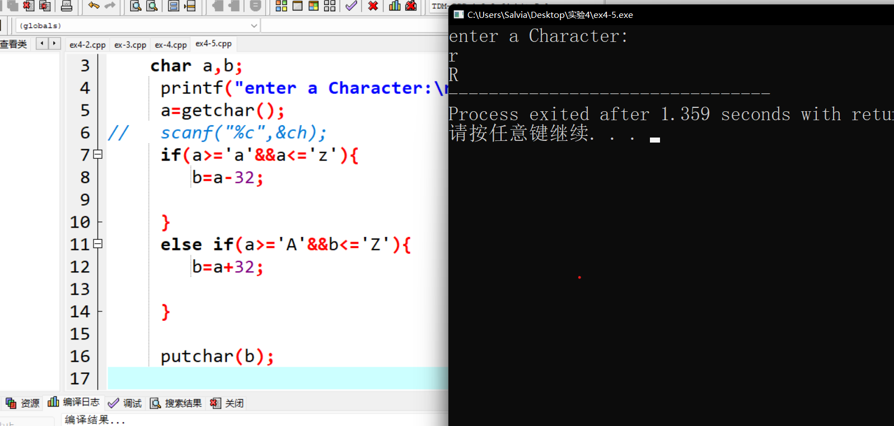

Ex4-7.cpp:按提示输入5位密码，判断正误后输出结果（正确密码为hello）。
char a,b,c,d,e；

printf(“Please enter your passwords:”);

/*输入5个字符并分别保存在a、b、c、d、e变量中*/
if( )
printf(“You can enter the next part!\n”);

printf(“You had input the wrong password!\n”);
结果：
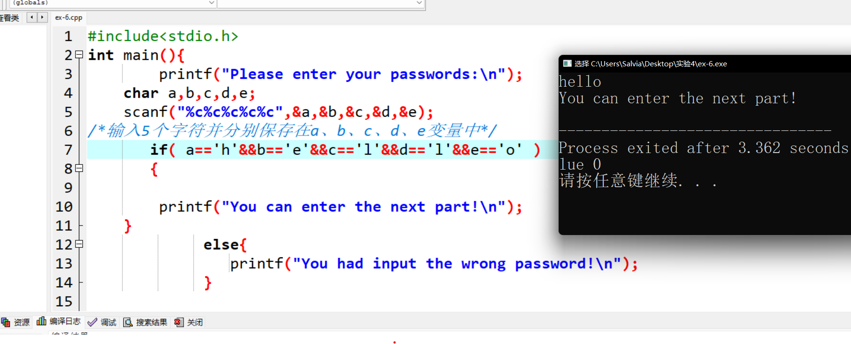

附加题.cpp:以下程序求3个整数中的最小值,程序是否有错？若有错,请改正。
main( )
{
int a, b, s, t;
scanf ("%d, %d", &a, &b);
if (a>b)&&(a>c)
if b<c printf("min=%d\n",b)
else printf("min=%d\n",c)
if(a<b)&&(a<c) printf("min=%d\n",a)
}
结果：这个代码，前提必须a要是最大值的，不然判断不出来，建议不要用这种方法。
